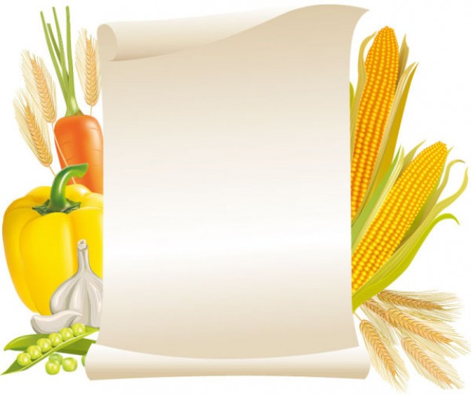

Консультация для родителей
«Формирование культуры еды
для детей дошкольного возраста»

Воспитатель: Малышкина
Татьяна Павловна

«Взрослым кажется, что дети не заботятся о своём здоровье…
Нет. Детям совершенно так же,
как и взрослым, хочется быть здоровыми и сильными,
только дети не знают, что для этого надо делать.
Объясни им, и они будут беречься»
Януш Корчак

Рациональное питание является одним из основных
факторов внешней среды, определяющих нормальное
развитие ребёнка. Оно оказывает самое
непосредственное влияние на жизнедеятельность,
рост, состояние здоровья малыша.
Правильное, сбалансированное питание,
отвечающее физиологическим потребностям
растущего организма, повышает устойчивость
к различным неблагоприятным воздействиям.
Наиболее важно соблюдение принципов рационального
питания детей раннего и дошкольного возраста.
Этот период характеризуется интенсивными процессами
роста, дальнейшим совершенствованием функций
многих органов и систем, особенно нервной
системы, усиленными процессами обмена веществ,
развитием моторной деятельности.

ПОВЕДЕНИЕ ЗА СТОЛОМ.
Организация детского питания напрямую связана
со столовым этикетом и решением воспитательных
задач – формированием у детей культуры поведения
за столом. Знакомство и овладение навыками столового
этикета позволяет ребенку быть уверенным в себе.
Научить ребенка правильно вести себя за столом,
умело пользоваться столовыми приборами,
быть обходительными в застольном общении –
задача, как воспитателя, так и родителей.
Ребёнка приучают к соблюдению правил поведения
во время еды: спокойно садиться за стол, есть с
удовольствием, аппетитом и быть аккуратным;
во время еды не класть локти на стол; жевать с
закрытым ртом, не спешить, тщательно пережевывать
пищу; необходимо научить бережно обращаться
с хлебом и другими продуктами; правильно
пользоваться столовой посудой (в том числе вилкой),
не мешать другим, выходя из-за стола благодарить.

Не следует просто перечислять правила. Постепенно,
в игровой и шутливо-доброжелательной форме их надо
довести до сознания ребенка. Воспитание культуры
поведения за столом будет более эффективным, если
Вы будете объяснять ребенку, почему так делать
нельзя. Например, если ты будешь вертеться,
ты можешь опрокинуть тарелку на себя; если ты
будешь сидеть «развалившись», то прольешь на себя
суп из ложки…И помните, что вести себя ДОМА нужно
ТАК ЖЕ, КАК И В ГОСТЯХ!
Никогда не делайте скидку «ничего страшного,
он же дома! Здесь же все свои!» Ребенок искренне
не поймет, почему дома ему разрешали
(или не обращали внимания) есть торт руками и
плеваться тем, что ему не нравится, а в гостях
вдруг начали ругать!!!
Целесообразно убедить ребенка, что лучше есть
за столом. Расскажите ему о пищеварении, микробах,
чистых и грязных руках. Желательно называть и
другие причины: можно случайно кого-нибудь испачкать,
а значит, огорчить; жующий на улице человек
выглядит некрасиво. Став старше, ребенок,
возможно, не придаст значения таким аргументам, но
в раннем детстве мы воспитаем у него привычку не
есть на улице. Создайте особые условия для
правильной и красивой еды.
Например, в праздничном застолье старайтесь
все делать правильно. Если ребенок за столом
допустил оплошность, не следует его ругать,
надо понять причину: у ребенка еще не закреплен
навык, он волнуется, его еще не научили, слишком
сложное для его возраста требование.

Уже с раннего возраста желательно
придерживаться следующих правил
столового этикета:
- на столе всегда порядок, чистота и красивая сервировка;
- за столом сидим с чистыми лицом и руками;
- застолье проходит без крика и резких замечаний;
- правильно пользуемся столовыми приборами и салфетками;
- обязательно благодарим за еду и совместную трапезу.

Постепенно внушайте ребенку разумность этих
правил и начинайте его этому обучать.
Конечно, детям нелегко соблюдать все эти
требования. И поговорить хочется, и сидеть неподвижно
трудно, и рад бы не пачкать, да не получается.
Тогда в некоторых семьях застолье превращается в
мучение для ребенка, ведет к сплошным наказаниям.
Не следует особенно остро переживать его неудачи:
он не хуже других, даже если не может запомнить такие
простые правила. Детям трудно заставить себя делать то,
что надо, а не то, что хочется, сложно в короткий срок
усвоить нужные привычки. Будьте терпеливы,
хвалите и демонстрируйте уверенность в способностях
ребенка - все это приведет к хорошим результатам в
освоении правил столового этикета.
Только терпение и любовь родителей помогут
ему освоить этикет, соблюдение которого столь важно
в жизни каждого человека для приобретения уверенности
в себе и осознания себя культурным человеком.

НА ЧТО НАДО ОБРАЩАТЬ ВНИМАНИЕ
ВО ВРЕМЯ ЕДЫ
- Последовательность блюд должна быть постоянной.
- Перед ребенком можно ставить только одно блюдо.
- Блюдо не должно быть ни слишком горячим, ни холодным.
- Полезно класть пищу в рот небольшими
кусочками, хорошенько пережевывать.
- Не надо разговаривать во время еды.
- Рот и руки - вытирать бумажной салфеткой.

ЧЕГО НЕ СЛЕДУЕТ ДОПУСКАТЬ ВО
ВРЕМЯ ЕДЫ
- Громких разговоров и звучания музыки.
- Понуканий, поторапливания ребенка.
- Принужденного кормления или докармливания.
- Осуждения малыша за неосторожность,
неопрятность, неправильное использование
столовых приборов.
- Неэстетичной сервировки стола, некрасивого
- оформления блюд.

СЕМЬ ВЕЛИКИХ И ОБЯЗАТЕЛЬНЫХ "НЕ"
1. Не принуждать. Поймем и запомним: пищевое
насилие - одно из самых страшных насилий над
организмом и личностью, вред и физический, и
психический. Если ребенок не хочет есть - значит,
ему в данный момент есть не нужно! Если не хочет
есть только чего-то определенного, - значит, не нужно
именно этого! Никаких принуждений в еде!
Никакого "откармливания"! Ребенок не
сельскохозяйственное животное!
Отсутствие аппетита при болезни есть знак,
что организм нуждается во внутренней очистке,
сам хочет поголодать, и в этом случае голос
инстинкта вернее любого врачебного предписания.
2. Не навязывать. Насилие в мягкой форме:
уговоры, убеждения, настойчивые повторения
предложения.
3. Не ублажать. Еда - не средство добиться
послушания и не средство наслаждения; еда –
средство жить. Здоровое удовольствие от еды,
конечно, необходимо, но оно должно происходить
только от здорового аппетита. Вашими конфетками
вы добьетесь только избалованности и извращения вкуса,
равно как и нарушения обмена веществ.
4. Не торопить. Еда - не тушение пожара. Темп еды –
дело сугубо личное. Спешка в еде всегда вредна, а
перерывы в жевании необходимы даже корове.
Если приходится спешить в школу или куда-нибудь
еще, то пусть ребенок лучше не доест, чем в суматохе
и панике проглотит еще один не дожёванный кусок.
5. Не отвлекать. Пока ребенок ест, телевизор должен
быть выключен, а новая игрушка припрятана. Однако,
если ребенок отвлекается от еды сам, не протестуйте
и не понукайте: значит, он не голоден.
6. Не потакать, но понять. Нельзя позволять ребенку
есть что попало и в каком угодно количестве
(например, неограниченные дозы варенья иди мороженого).
Не должно быть пищевых принуждений, но должны
быть пищевые запреты, особенно при диатезах и
аллергиях. Соблюдение всех прочих "не" избавит
вас от множества дополнительных проблем.
7. Не тревожиться и не тревожить. Никакой тревоги,
никакого беспокойства по поводу того, поел ли
ребенок вовремя и сколько. Следите только за качеством
пищи. Не приставать, не спрашивать:
"Ты поел? Хочешь есть?" Пусть попросит, пусть
потребует сам, когда захочет,
так будет правильно - так, только так!

